Консультация для родителей «Как организовать
летний отдых с ребенком».
Лето – особенный период в жизни ребенка, широко открывающий дверь в мир природы, дающий малышу, при поддержке воспитывающих взрослых, уникальную возможность познания, новых открытий, созидания, общения. Лета, известного нам как время отпусков, ждут и дети и взрослые. Взрослые имеют большой опыт летнего отдыха в городе и на даче, на берегу реки или моря. Маленькие дети, напротив, такого опыта не имеют и ждут повторения прошлого или новых идей от взрослых: воспитателя в детском саду, родителей в семье.
Дошкольникам радостно отдыхать как на юге, где есть море и можно
загорать, купаться, играть с водой, так и на даче или в деревне с родителями
или бабушкой и дедушкой. Как бы ребенок не проводил каникулы, он воспринимает это как лучший способ отдохнуть. Дети обладают достаточной
фантазией, чтобы найти себе занятие и не скучать.
Выбирая для ребенка место для летнего отдыха, следует учитывать особенности его здоровья, нервной системы.
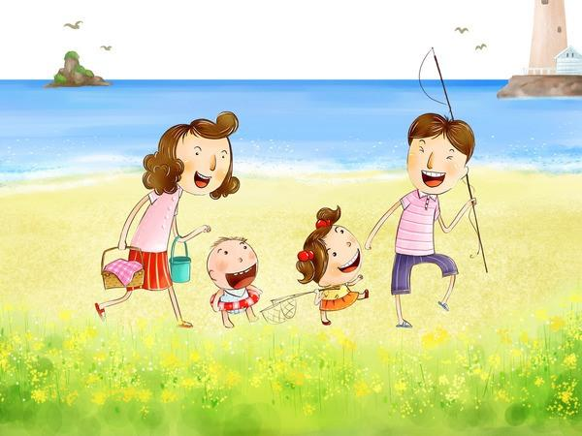
Отправляясь к южному морю, особенно на короткий период, родителям надо помнить, что такая поездка требует большой перестройки детского организма.
Детям с ослабленным здоровьем на юге лучше отдыхать и лечиться в специализированных санаториях, где они проходят акклиматизацию и лечение под наблюдением врачей. Пребывание в горах, особенно в местах, где растут сосны, благотворно влияет на сосудистую и нервную систему. Но, подвижным, эмоциональным детям в сосновых лесах и в горной местности отдыхать и лечиться не рекомендуется, так как эти природные условия приводят к чрезмерному возбуждению их нервной системы. Им больше подходит Анапа или Калининградская область.
Неорганизованный отдых на юге, у моря, как правило, требует больших усилий родителей по выполнению режима и правил питания. Иначе, могут быть неприятные последствия – солнечные ожоги, ухудшения сна, аппетита и, наконец, солнечные и тепловые удары. Следует помнить и о том, что после возвращения домой снова требуется акклиматизация, которая не у всех детей проходит легко.
Ребенку раннего и дошкольного возраста лучше отдыхать в привычном
климате – на природе в загородной местности, т.е. на даче. А там – солнышко
ярче, трава зеленее, воздух чище, чем в городе. Малыш сможет порезвиться в
саду, поесть свежих овощей, ягод, фруктов.
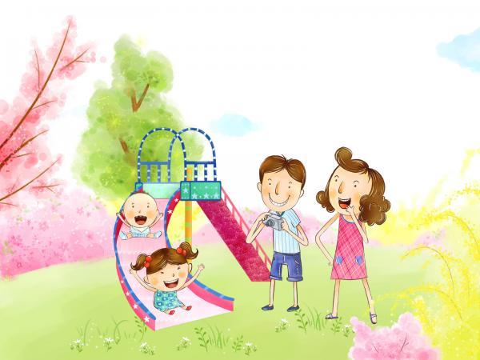
Лето надо использовать с максимальной пользой для здоровья ребенка, чтобы он вернулся в город окрепшим, закаленным, загорелым и веселым. Ну, а если нет возможности вывезти ребенка из города, можно с пользой провести летние выходные дни. Можно пойти на речку, отправиться в луг за ягодами или совершить семейный поход в лес. Очень полезно для ребенка совершать недлительные прогулки в парк или сквер. При этом не забывать, что одежда ребенка и взрослых должна быть легкой, проветриваемой, косынка (панама) удобной, обувь по размеру. По ходу прогулки наблюдайте за окружающим. Рассматривая деревья, кусты, обращайте внимание на стволы, ветви, листья.
Вы получите приятные впечатления, организовав совместную подвижную
игру «Раз, два, три – к дереву беги» (каждый раз ведущий называет дерево,
которое следует быстро определить и добежать до него).
Обратите внимание на кору деревьев. Рассмотрите кору на березе. С южной
стороны ее кора гладкая; с северной – грубая, с трещинами, наростами. Знание этих особенностей помогает человеку ориентироваться в лесу. Под деревьями можно найти желуди, шишки, которые пригодятся для создания интересных поделок. Вместе с ребенком полюбуйтесь цветами, прислушайтесь к звукам, которые издают насекомые, наслаждайтесь пением
птиц. Встретив на прогулке ручеек, остановитесь, послушайте, как журчит вода, спойте вместе с ребенком песенку воды. Бросьте в воду лист дерева, понаблюдайте за его движением по течению. Объясните ребенку, что растения очищают воздух.
Дома предложите ребенку зарисовать свои впечатления от прогулки. Из
собранных природных материалов смастерите поделки, которыми можно
украсить дом или принести их в детский сад.
Гуляя с ребенком, напоминайте им правила поведения в природе и
сами неукоснительно выполняйте их. А эти правила очень просты:
- не разбрасывайте фантики, бутылки и другой мусор;
- не рвите и не разрешайте детям бесцельно рвать цветы, лекарственные
и другие растения, ломать ветки деревьев;
- не ловите и не позволяйте детям ловить и убивать бабочек, кузнечиков,
стрекоз, шмелей, пчел и других насекомых;
- ягоды, орехи собирайте так, чтобы не повредить веточки;
- не позволяйте детям разорять муравейники и птичьи гнезда.
Лето – не только время путешествий, но и наиболее благоприятная пора для отдыха, закаливания и оздоровления детей. Поэтому очень важно,
чтобы родители с наибольшей пользой распорядились этим драгоценным
временем.
Летом дети максимальное время должны проводить на воздухе. А
родители обязаны помнить, что солнце хорошо, но в меру! Самая большая
опасность – перегрев организма, солнечные ожоги, солнечный удар,
поскольку маленький ребенок обладает менее совершенной терморегуляцией и кожа его очень нежна. Чем меньше возраст ребенка, тем он чувствительнее к действию жары и солнечных лучей. Загорать детям следует не под прямыми солнечными лучами, а в тени, лучше во время игр и в движении.
Прекрасное закаливающее средство – купание. Место для купания должно быть неглубоким, ровным, с медленным течением. Прежде чем дать малышу возможность самостоятельно войти в воду, необходимо убедиться в том, что в данном месте нет ям, глубокой тины, коряг, острых камней. Не допускайте переохлаждения ребенка при купании. В воде вместе с ребенком обязательно должен находиться взрослый.
Чтобы отдых принес только удовольствие вам и вашему ребенку постарайтесь соблюдать некоторые правила:
· Если вы решили заниматься со своим ребенком, помните, что эти занятия должны быть короткими и проводить их лучше в утренние часы. Ваша задача расширять кругозор детей, соединяя имеющиеся знания и жизненный опыт ребенка.
· Следует помнить, что выезжая за город, или путешествую по миру, следует обсуждать с ребенком полученные впечатления.
· Всеми силами отвлекайте ребенка от телевизора и компьютера, проводите все свободное время на свежем воздухе, катайтесь на велосипеде, самокате, роликах, играйте в футбол. Лето – это укрепление здоровья ребенка и от того как он отдохнет во многом зависит его здоровье весь следующий учебный год.
· Старайтесь соблюдать режим дня, иначе очень трудно к нему возвращаться в сентябре. Не забывайте, что недосыпание развивает неврозы, возрастает утомление. Ребенок должен спать не менее 10 часов.
· Планируя экскурсию на отдыхе, обсудите с ребенком заранее, как он к этому относится, если реакция негативна, попробуйте найти компромисс. Попробуйте найти другую экскурсию, которая интересна и вашему ребенку. Советуйтесь с ребенком, будьте внимательным слушателем, ценность общения не в количестве времени, а в качестве общения (внимание, уважение, понимание).

«Питание ребенка летом»
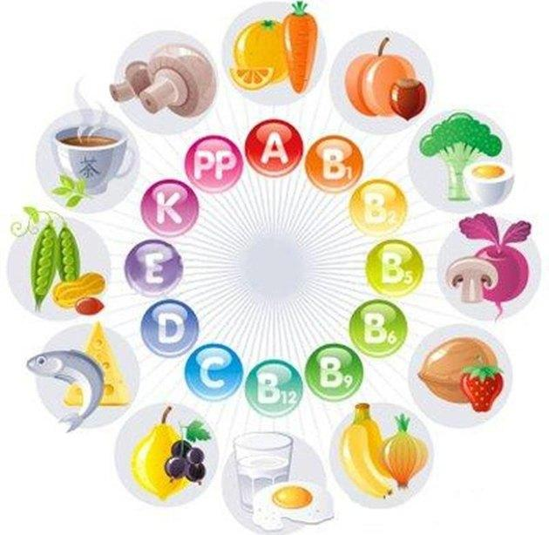
Летом процессы роста у детей протекают наиболее интенсивно, в связи с чем повышается потребность в белке - основном пластическом материале. Кроме того, в жаркие дни организм ребенка теряет с потом значительное количество минеральных веществ и витаминов. Для покрытия этих дополнительных затрат требуется увеличение калорийности и пищевой ценности рациона. С другой стороны, в жаркие дни у детей нередко ухудшается аппетит.
Как организовать питание ребенка в летнее время?
Калорийность питания должна быть увеличена примерно на 10-15%. С этой целью в рационе ребенка следует увеличить количество молока и молочных продуктов, в основном за счет кисломолочных напитков и творога как источников наиболее полноценного белка. В рацион необходимо включать первые овощи: редис, раннюю капусту, репу, морковь, свеклу, свекольную ботву, свежие огурцы, позднее - помидоры, молодой картофель, а также различную свежую зелень (укроп, петрушку, кинзу, салат, зеленый лук, чеснок, ревень, щавель, крапиву и др.).
Повышение суточной калорийности питания ребенка может быть достигнуто за счет увеличения пищевой ценности завтрака. В него рекомендуется включать богатое белком блюдо (мясное, рыбное, творожное, яичное). Это также физиологически более обоснованно, т. к. после ночного сна, в прохладное утреннее время дети едят с большим аппетитом.
Летом необходимо обращать внимание на соблюдение питьевого режима. В жаркие дни значительно повышается потребность организма в жидкости, поэтому следует всегда иметь запас свежей кипяченой воды, отвара шиповника, несладкого компота или сока.
Употребление сырых соков - еще один шаг к здоровью. Это источник витаминов, минеральных солей и многочисленных полезных микроэлементов. Во многих соках с мякотью (нектарах) много пектина, а он, как известно, обладает способностью связывать продукты гниения и брожения в кишечнике и выводить их из организма.
Впереди у вас три месяца летнего отдыха. Желаем вам интересного лета, хорошего настроения, здоровья!

Подготовила: воспитатель Лапшина Н.И.

